Erfahrungsbericht Auslandssemester
Busan, Südkorea

WiSe 2022/23
Pusan National University (PNU)
2, Busandaehak-ro 63beon-gil, Geumjeong-gu, Busan, 46241, Rep. of KOREA

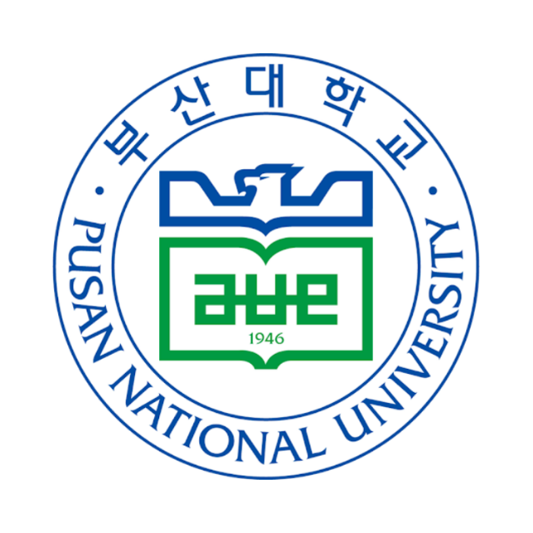

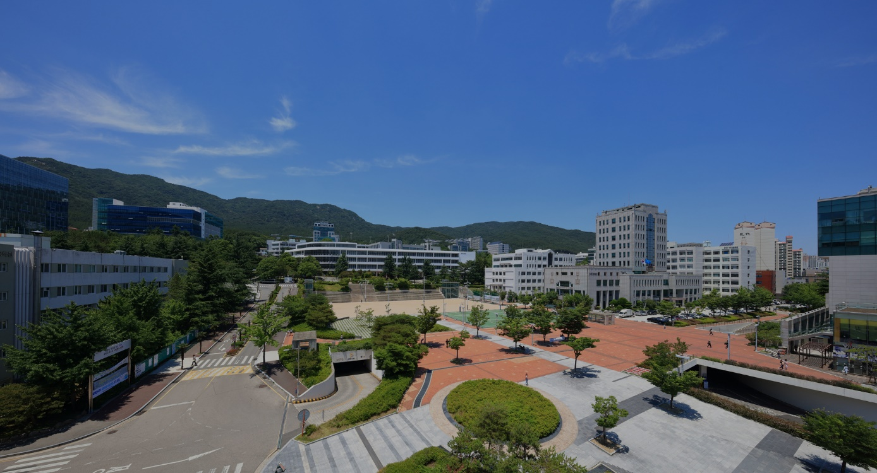

Einverständniserklärung Veröffentlichung: „Hiermit erkläre ich mein Einverständnis über
die Weitergabe meines Namens, meiner E-Mail-Adresse und meines Erfahrungsberichtes an
potenzielle Interessierte sowie die Veröffentlichung des anonymisierten Berichts auf der FK
14-Website."

Einverständniserklärung Bilderpool: „Hiermit erkläre ich mein Einverständnis zur
Verwendung meiner Fotos aus dem Erfahrungsbericht für den „International Office FK14
Bilderpool“ und damit für die Nutzung unter Nennung meines Namens als Urheberin (z.B. auf
der Website oder in Präsentationen bei Veranstaltungen)."

1 Einleitung
Ich studiere aktuell im 5. Semester Tourismusmanagement an der Fakultät 14 und habe dieses Semester mein Auslandssemester and der Pusan National University (PNU) in Südkorea absolviert. Als Tourismusstudent habe ich großes Interesse and anderen Ländern und Kulturen. Das war auch der Grund, warum ich mich an der PNU in Südkorea beworben habe. Ich habe ich schon lange für die Sprache, Kultur und Geschichte Südkoreas interessiert und habe durch die Zusammenarbeit unserer Universitäten das Glück gehabt ein halbes Jahr dort zu verbringen und mehr in die Kultur einzutauchen. Zusätzlich hatte ich bereits davor koreanisch Unterricht genommen, wurde aber auch an der PNU durch kostenlosen Sprachunterricht sehr gut unterstützt.
Busan ist eine sehr schöne große Küstenstadt, die Stadtleben, Meer und Berge bietet. Es ist der größten Städte Südkoreas, aber weitaus kleiner und ruhiger als Seoul, was einer der Gründe war, weshalb ich mich für Busan beworben hatte. Auch wenn es kleiner ist als Seoul, ist es eine große Metropole in der es sehr viel zu unternehmen in der Stadt und der Umgebung gibt.
Ich habe mein Auslandssemester am 24. August 2022 gestartet und am 31. Januar 2023 beendet, nachdem ich die restliche Zeit meins Visums genutzt habe das Land zu bereisen. Der Vorlesungszeit war vom 1. September 2022 bis 21. Dezember 2022.
2 Vor dem Aufenthalt
2.1 Bewerbung
Zur Bewerbung kann ich empfehlen die Informationen der jeweiligen Fakultät auf der Website der Hochschule genau zu lesen und sich alle Schritte und Deadlines zu notieren, da dort alles sehr gut beschrieben ist. Die Bewerbung ist normalerweise zwei Semester vor Antritt, was bei mir Winter 2021 war für das Wintersemester 2022. Am besten sollte man sich mit den Voraussetzungen und Fristen früh genug auseinandersetzen, in meinem Fall beispielsweise im September und Oktober des Wintersemesters 2021 und auf jeden Fall an der Informationsveranstaltung des International Office (IO) zum Auslandssemester Non-EU teilnehmen. Eines der Dokumente für die Nominierung für die Partneruniversität ist ein B2 DAAD Sprachzertifikat, welches ich im 3. Semester im Modul „Intercultural Skills I“ erwerben konnte. Falls diese Möglichkeit nicht besteht, kann man sich dafür auch an der Fakultät 13 bewerben. Bei Fragen, die ich mir nicht mit den Guides auf unserer Fakultäts-website beantworten konnte, habe ich immer unser IO kontaktiert und wurde sehr gut unterstützt. Auch wenn zu Beginn alles nach viel Arbeit und kompliziert aussehen kann, ist es nicht so schwierig wie es aussieht, also sollte man sich nicht verunsichern lassen.
Nachdem ich nominiert wurde, ging es erstmal um die Vorbereitung für die Bewerbung and der Partneruniversität. Dafür benötigte ich folgendes (in JPG/JPEG/PDF Format):
- Foto (Passgröße 3.5cm*4.5cm)
- Gültiger Reisepass (Fotoseite, Gültigkeit vorher checken!)
  - Wichtig: Der Name in der Bewerbung muss identisch mit dem auf dem Reisepass sein
- Study Plan auf Englisch (das ist sozusagen ein Motivationsschreiben)
- Transcript of records (Englisch) Übersicht über alle Noten
- Bank statement in US Dollar (1 Semester: USD 3.000, 2 Semester: USD 6.000)
Sehr wichtig ist es ab dem Moment der Nominierung alle Fristen und Termine klar im Blick zu haben, da die Pusan National University großen Wert darauf legt, dass alle Fristen eingehalten werden.
2.2 Vorbereitung
Nach Bestätigung, dass ich aufgenommen wurde, ging es darum Flüge zu buchen. Es ist zu empfehlen die Flüge so früh wie möglich zu buchen, weil es sonst sehr teuer werden kann. Den Rückflug hatte ich ebenfalls im Voraus gebucht, einfach mit der Option umbuchbar. Für Flüge sollte man auf jeden Fall rund 1000€ einplanen. Ich habe einen Flug nach Seoul gebucht, um dort vorher ein paar Tage zu verbringen und mich an das Land zu gewöhnen, andere sind aber auch direkt nach Busan von Seoul aus weitergeflogen, um die Stadt ein paar Tage kennenzulernen. Vom Flughafen in Busan würde ich empfehlen, ein Taxi zum Campus oder Hotel, je nachdem wo man zuerst bleibt, zu nehmen. Taxis in Süd-Korea sind relativ bezahlbar und es ist leichter als sofort das ungewohnte U-Bahn-System zu verwenden. Ebenfalls ist der Campus auf einem Hügel, also mit viel Gepäck schwierig zu Fuß zu erreichen.
Was das Gepäck angeht, würde ich empfehlen nicht zu viel mitzubringen, da man im Laufe der Zeit doch mehr kauft als man denkt und ich auch bemerkt habe, dass ich vieles dann doch nicht benötigt hatte.
Visum
Des Weiteren ist es wichtig, sich frühzeitig für das Visum zu bewerben. Das war in Person sowie auch postalisch beim Korea Visa Application Center (KVAC) möglich. Ich habe mich dafür entschieden den postalischen Weg zu gehen, und habe die Unterlagen auf der Website www.visaforkorea.eu herausgesucht, ausgefüllt und gemeinsam mit meinem Reisepass nach Berlin eingeschickt. Auf der Website stehen ein Guide und Informationen zur Verfügung. Der Prozess war sehr schnell abgeschlossen nach Eingang der Dokumente und ich hatte nach ungefähr 2 Wochen mein Visum. Für die Bewerbung werden das „Cerfiticate of Admission“ sowie das „Business Registration Certificate“ benötigt, welche man von der PNU per E-Mail zugeschickt bekommt. Nachdem man diese erhalten hat, empfehle ich sich schnellstmöglich zu bewerben, da in Zeiten mit stärkerer Visumsanfrage es zu Verzögerungen kommen kann.
Unterkunft
Als Unterkunft habe ich mich entschieden in das Wohnheim „Jayoo Hall“ zu ziehen, da es direkt am Campus liegt, 2-3 Mahlzeiten am Tag bietet und eine günstige Option ist. Die PNU bietet drei Wohnheime an: Jayoo Hall, Jilli Hall und Woongbee Hall. Jayoo Hall ist ein Mädchenwohnheim mit Doppelzimmern und privaten Badezimmern. Jilli und Woongbee sind für Männer, allerdings hat Jilli Hall keine privaten Badezimmer, sondern Gemeinschaftsbäder. Da man sich das Zimmer mit einer zweiten Person teilt, gibt es die Möglichkeit sich mit Freunden auf das gleiche Zimmer zu bewerben, um zusammen zu leben, man kann sich aber auch per Zufall zuweisen lassen. Oftmals wird einem ein Mitbewohner mit gleicher Nationalität zugewiesen, um weniger interkulturelle Schwierigkeiten zu haben. Falls man sich aber mit seinem Mitbewohner bzw. seiner Mitbewohnerin nicht gut verstehen sollte oder Probleme hat, kann man sich sehr unkompliziert für einen Zimmerwechsel bewerben. Dieser ist möglich, wenn man einen Tauschpartner hat, oder ein Zimmer noch einen freien Platz hat.
Im Wohnheim gibt es Study Rooms, Waschräume mit Waschmaschinen, Trocknern sowie Bügeleisen. Ebenfalls haben die meisten einen Convenience Store und alle Wohnheime auch ein kostenpflichtiges kleines Fitnessstudio. Wichtig ist es auch zu wissen, dass das Wohnheim eine Ausgangssperre hat von 01:00 Uhr nachts bis 05:00 Uhr morgens. Während dieser Zeit kann man zwar das Wohnheim betreten durch Klingeln beim Wachmann, erhält aber „Penalty Points“. Bei 10 Penalty Points muss man das Wohnheim verlassen. Allerdings hat man die Möglichkeit diese mit Putzarbeit im Wohnheim abzubauen.
Für die Bewerbung im Wohnheim muss ein negativer Tuberkulose Test vorgelegt werden. Diesen kann man beispielsweise bei Ärzten spezifiziert auf Tropenmedizin für ca. 50€ machen. Die Bewerbung ist über ein Onlineportal, zu dem man einen Zugang von der Universität erhält. Austauschstudenten haben im Wohnheim bei der Zimmervergabe hohe Priorität, weshalb es sehr wahrscheinlich ist, einen Platz zu erhalten. Wichtig hier ist nur wieder die fristgerechte Bewerbung. Für das Wohnheim inklusive 2 Mahlzeiten am Tage habe ich ca. 1.220€ gezahlt.
Die Cafeteria war definitiv sehr praktisch, um Kosten zu sparen und Zeit, die man beim Kochen verbringen würde, zu sparen, hat allerdings teilweise sehr in der Qualität geschwankt. Zu Beginn war sie sehr gut, hat aber mit der Zeit leider an Qualität nachgelassen, was mich gezwungen hatte mehr außerhalb zu essen. Trotz allem war es eine sehr praktische und unkomplizierte Option.
Für alle, für die das Leben im Wohnheim nichts ist, gibt es auch zahlreiche Optionen Off-Campus. Andere Austauschstudenten hatten beispielsweise Air bnbs für den Zeitraum gebucht oder ein kleines Apartment angemietet für das Semester. Da Essen in Südkorea relativ kostengünstig ist, ist das ebenfalls eine gute Option. Wenn man ein Apartment in Korea mieten möchte, ist es wichtig zu beachten, dass immer eine Kaution gezahlt werden muss. Diese ist je nach Apartment unterschiedlich, aber höher je geringer die Monatsmiete ist. Die Kaution erhält man am Ende der Vertragszeit zurück.
Finanzierung
Ein Auslandssemester, vor allem außerhalb der EU, wird einiges kosten. Allerdings muss es nicht super teuer sein, je nachdem wie man lebt. Es ist trotzdem zu empfehlen einiges zu sparen, da allein Flug und Unterkunft, sowie Versicherungen, die Alien Registration Card und Bewerbung für das Visum etc. bereits im Voraus ca. 2.500 – 3.000€ beanspruchen. Insgesamt habe ich zwischen 7.000 und 8.000€ ausgegeben, was aber auch meinen vielen Reisen geschuldet ist.
Glücklicherweise konnte ich mir einen Teil durch das Promos Stipendium finanzieren. Des Weiteren gibt es Stipendien der PNU für die man sich bewerben kann, und die Möglichkeit des Auslands-Bafögs. Mit diesem kenne ich mich leider nicht aus, da ich mich mit Bafög erst zu spät auseinandergesetzt hatte, also würde ich empfehlen sich online oder in anderen Erfahrungsberichten nochmal zu informieren.
Versicherung
Die Partneruniversität hat die Möglichkeit angeboten, bei ihnen eine Gruppenversicherung abzuschließen, die von der NHIS, der koreanischen nationalen Versicherung, ergänzt wird. Ich persönlich habe mich für eine private Auslandsversicherung entschieden, und habe nach meiner Ankunft und Erhalt der Alien Registration Card (ARC) bei der NHIS-Versicherung eine sogenannte Exemption beantragt und erhalten, um nicht extra zu bezahlen. Nach Erhalt der Alien Registration Card erhält man monatlich eine Rechnung der NHIS. Auf dieser Rechnung ist eine Nummer angegeben, die englischsprachige Dienste anbietet. Dort habe ich angerufen und um eine Exemption gebeten. Ich habe daraufhin Anweisungen per SMS erhalten, die Formulare ausgefüllt und diese gemeinsam mit meiner übersetzten Versicherung und der ARC per SMS zurückgeschickt. Andererseits kann man auch zur Geschäftsstelle der NHIS in Busan fahren, die nur ein paar U-Bahn-Stationen entfernt ist, und es in Person erledigen. Ich hatte zuerst eine nicht ausreichende Übersetzung und hatte deshalb etwas Probleme, aber nachdem ich mein Versicherungsdokument einfach mit dem Übersetzer „Papago“ übersetzt hatte, anstatt selbst, wurde sie akzeptiert.
Ich habe eine Versicherung bei Evivas abgeschlossen, da diese gute Tarife für TK-Versicherte anbieten. Einige andere haben eine Versicherung bei Hanse Merkur abgeschlossen. Die genauen Voraussetzungen, die die private Versicherung erfüllen muss, sind im Guide der PNU, den jeder erhält, angegeben.
Kurswahl
Die Kursanmeldung an der PNU ist sehr unterschiedlich zu der in Deutschland. Wichtig ist es hier, eine stabile Internetverbindung zu haben und pünktlich zu sein. Die Kurswahl in Korea funktioniert nach einem „First come first serve“ Prinzip. Das heißt, jeder Kurs hat eine begrenzte Anzahl an Plätzen, und um eine bestimmte Uhrzeit loggen sich alle Studenten auf der Website ein und wählen Kurse, in der Hoffnung schnell genug zu sein. Ich war sehr besorgt, ob es möglich ist alle Kurse zu erhalten, die eigentliche Wahl war allerdings nicht so schlimm wie ich gedacht hatte. Zuvor habe ich alle Kurse der Kursliste angesehen, eine Liste aller potentiell für mich passenden Kurse erstellt, und diese mit unserem IO besprochen für das Learning Agreement. Dann habe ich eine Liste vorbereitet mit allen Abkürzungen und Kurs-Codes, um schneller den Kurs suchen zu können. Die Einschreibung ist, nachdem man den Kurs gefunden hat, nur ein Klick, was sehr unkompliziert ist. Es ist zu empfehlen, sich für mehr Kurse zu bewerben als nötig, da man einen Teil wieder droppen kann, oder in den einen oder anderen nicht reinkommt. Falls man in einem Kurs keinen Platz bekommt, besteht ebenfalls die Möglichkeit, dem Professor oder der Professorin eine E-Mail zu schreiben und nach einem Platz zu fragen. Ein weiterer Tipp für die Kurswahl ist auch, dass jeder Kurs nur begrenzt Plätze hat für Studenten des eigenen Majors und Studenten anderer Majors. Oft gibt es für Studenten anderer Majors nur ca. 5 freie Plätze, was die Einschreibung für diese wenigen Plätze dann natürlich erschwert.
Ich habe 4 Kurse in meinem Semester belegt:
- GS21549 International Organization bei Professor Tooch
Ein Kurs über International Relations und spezifisch Organisationen wie die UN, wie die internationale Struktur organisiert ist und welche Theorien es dazu gibt.
- GS30722 International Business Strategy & Organization bei Professor Tommi
Ein Kurs über die verschiedenen Strategien im internationalen Business, von Marketing über Import-Export zur Struktur von Unternehmen. Es gibt auch eine große Gruppenarbeit mit Bericht und Präsentation im Zuge des Kurses.
- KE36122 Korean Culture & Society bei Professor Saeji
Ein Kurs über die koreanische Kultur und Gesellschaft. Es gibt Einblicke in die Geschichte, aktuelle Probleme in der Gesellschaft und Politik sowie Informationen und Erklärungen zur Kultur.
- ZZ12047 Beginner Korean (II) bei Professor Choi
Ein kostenloser Sprachkurs der PNU mit mündlicher Präsentation sowie schriftlicher Prüfung. Ein Lehrbuch wird vorgegeben.
Ich kann fast alle Kurse weiterempfehlen, vor allem Korean Culture and Society und International Organization. Die Kurse in meinem Major, der dort Global Studies war, waren ausschließlich auf Englisch und wurden von ausländischen Professoren gehalten (bis auf den Sprachkurs natürlich). Das Niveau der Kurse war nicht zu hoch und auch die Prüfungen gut machbar. Die Prüfungen bestanden größtenteils aus Multiple Choice Fragen und einzelnen offenen Fragen oder Essay Fragen je nach Kurs. Ein Tipp für die Prüfung bei Professor Tooch ist, dass im Gegensatz zu Deutschland die Option „All of the answers are incorrect“ sehr oft die richtige Antwort ist. In einem Kurs wie International Organization, der teilweise komplizierteres Vokabular voraussetzt, würde ich sichere Englischkenntnisse empfehlen. Die Mitarbeit in den Kursen hat sehr variiert, war aber in diesem Major höher als in manch anderen Majors. In meinen Kursen, bis auf International Business Strategy and Organization, war Mitarbeit und Diskussion über die Themen der Vorlesung gefragt und teilweise Teil der Endnote. In Korea gilt ebenfalls Anwesenheitspflicht, die auch in die Endnote mit einfließt. Was zu bemerken ist, ist dass sich fast alle Professoren sehr bemüht haben Austauschstudenten gut zu bewerten. Die Notenvergabe ist immer im Vergleich mit den Mitstudenten des Kurses, jedoch werden Austauschstudenten separat von den lokalen Studenten bewertet.
3 Vor Ort
Das Erste, was vor Ort anstand, war die Abholung unserer Sim-Karten. Diese haben wir zuvor mit anderen Austauschstudenten als Gruppenbestellung bei dem Anbieter „Chingu mobile“ besorgt. Die Sim-Karte hat unbegrenztes Internet, Anrufe und SMS für den vergleichsweise billigsten Preis. Die Sim-Karte konnte direkt am Incheon Airport abgeholt werden.
Der Weg von Seoul nach Busan ist sehr unkompliziert. Es gibt die Möglichkeit mit dem Zug, dem KTX, in 2,5 Stunden für ca. 45€ zu fahren, oder den Bus für ca. 4,5 Stunden zu nehmen für ca. 25€. Von beiden Ankunftsstationen kann man mit Line 1 des Busan U-Bahn-Netzes direkt zur Universität fahren, oder sich ein Taxi nehmen, da die Universität und das Wohnheim auf einem kleinen Berg liegen. Um das öffentliche Verkehrssystem in Korea zu nutzen, also Busse und U-Bahnen, benötigt man eine „T-Money Card“. Diese kann man mit Bargeld aufladen und „tappt“ sich dann jede Fahrt ein und aus bei den Verkehrsmitteln.
Um sich zurechtzufinden kann ich empfehlen „Naver Map“ herunterzuladen, da Google Maps nicht sehr gut funktioniert in Korea, und man bei Naver Maps auch alle Verkehrsverbindungen sehr einfach nachsehen kann. Alternativ gibt es auch „Kakao Maps“, ich komme aber besser mit Naver Maps zurecht. Zum Taxifahren kann ich empfehlen, sich „Kakao Taxi“ herunterzuladen und sich dort mit seinem Kakao Talk Account anzumelden. In der App kann man sehr einfach Taxis rufen, und es entstehen keine Missverständnisse mit Taxifahrern über wo man gerne hinfahren möchte. Bezahlen kann man in der App oder beim Taxifahren im Taxi direkt.
Auch für das Wohnheim muss man einiges selbst kaufen. Das Wohnheim hat keine Decken, Kissen oder Dinge wie Seife und Toilettenpapier. Diese sowie Duschgel, Shampoo, Handtücher, Putzzubehör und alles, was man im Alltag benötigt, habe ich bei Daiso an der U-Bahn-Station der PNU gekauft. Daiso hat all dies zu einem sehr günstigen Preis. Ich empfehle auch, dort Entfeuchter für das Zimmer oder den Schrank zu kaufen, da die Luftfeuchtigkeit vor allem im Sommer sehr hoch ist. Eine Bettdecke und Kissen habe ich im NC Department Store an der PNU gekauft, was zwar nicht die günstigste Option ist, aber die am nächsten gelegene. Viele Austauschstudenten lassen ihre Decken und anderes bei internationalen Studenten, die länger bleiben und diese geben sie dann weiter an neue Austauschstudenten. Ich würde empfehlen, sich auch dort erst einmal umzuhören, ob es etwas gibt.
Bankkonto
Meiner Meinung nach empfiehlt es sich ein koreanisches Bankkonto zu eröffnen. Durch die Unterstützung des IO der PNU war die Eröffnung sehr unkompliziert, und das Bankkonto hat mir einige Türen zum bequemeren Leben in Korea geöffnet. Oftmals kann man online nur mit einer koreanischen Karte bezahlen und manche Kreditkarten funktionieren leider nicht in jedem Geschäft. Durch die koreanische Karte ist das Bezahlen immer problemlos, und es gibt keine zusätzlichen Gebühren. Das Eröffnen des Kontos ist ebenfalls kostenfrei. Ich habe die Website „Wise“ verwendet, um mein Geld schnell und mit möglichst niedrigen Gebühren auf mein koreanisches Konto zu überweisen.
Sehenswertes und Informationen zu Busan
In Busan gibt es neben dem Universitätsleben viel zu sehen. Beispielsweise kann ich einen Trip zu Yongdo Island empfehlen. Das ist eine Insel im Süden von Busan mit süßen Cafés und einem sehr schönen Weg am Meer entlang und vielen Foto Spots. Außerdem sind die Strände Busans sehr sehenswert. Dazu zählen Haeundae Beach, Gwangalli Beach (mit Drohnen-Shows jedes Wochenende) und Dadaepo Beach (der Beste Ort für Sonnenuntergänge). An Haeundae Beach gibt es einen Zug und kleine „Zugabteile“ (Sky Capsules genannt), die am Meer entlang fahren mit tollem Ausblick. Diese kann man im so genannten Blueline Park fahren (siehe Fotos unter 5). Wer Vergnügungsparks gerne mag, sollte auf jeden Fall beim neu eröffneten Lotte World nicht weit von Busan entfernt vorbeischauen. In der Nähe von Seoul gibt es ebenfalls ein Lotte World sowie Everland, in Daegu gibt es E-World. Falls man allerdings nicht weit wegfahren möchte, kann ich Lotte World gleich bei Busan empfehlen. Nicht fehlen darf natürlich auch der Busan Tower, der einen tollen Ausblick über die Stadt gibt, sowie das Gamcheon Culture Village nicht weit entfernt vom Tower. Am Songdo Beach kann man mit der Seilbahn zum Songdo Skypark fahren und den Park dort erkunden und die Aussicht genießen. Bei gutem Wetter kann man von dort aus auch eine Insel Japans sehen. Busan bietet viele Ausflugsmöglichkeiten wie auch einige Tempel und Museen zum Besuchen. Von der Universität aus ist man auch in ca. 25 Minuten bereits in der Stadtmitte Seomyeon, mit vielen Shoppingmöglichkeiten, Restaurants und dem größten Nachtleben der Stadt. Und für Wanderbegeisterte gibt es einige Berge und Nationalparks um Busan herum sowie innerhalb der Stadt, beispielsweise den Berg direkt hinter der Universität.
Das Wetter in Busan ist eher mild, da es eine Küstenstadt ist. Es war im Sommer sehr warm und ist auch den Herbst über noch relativ warm geblieben. Auch der Winter war im Vergleich zu Städten im Norden milder. Da es am Meer liegt, kann der Wind allerdings stark werden.
Als nahegelegene Reiseziele im Süden Koreas kann ich Gyeongju, eine der historischsten Städte Koreas mit sehr vielen Orten zu erkunden, Ulsan, Daegu und Pohang empfehlen. Ulsan ist eine kleinere Stadt nicht sehr weit von Busan entfernt, Pohang eine Küstenstadt etwas weiter nördlich. Dort kann man beispielsweise den Space Walk besuchen. Ebenfalls kann ich empfehlen nach Jeonju zu fahren, eine historische Stadt berühmt für gutes Essen und ein sehr schönes Hanok Dorf. Hanoks sind Häuser noch aus der früheren Zeit mit traditioneller Architektur. Mein Lieblingsreiseziel in Korea ist die Insel Jeju. Auf der Insel gibt es sehr schöne Natur, zahlreiche Strände und viel zu unternehmen. Jeju ist auch zu jeder Jahreszeit sehr gut zu besuchen,
Tägliches Universitätsleben
Das Universitätsleben an der PNU ist sehr vielseitig. Im Universitätsviertel findet man gute Restaurants und Cafés zum Lernen und Freunde treffen mit günstigen Preisen, sowie günstige Bars. Es gibt auch einige Shoppingmöglichkeiten und Freizeitaktivitäten wie Bowling direkt im Universitätsviertel. Die PNU ist eher nördlich in Busan gelegen, aber gut mit der Line 1 der U-Bahn erreichbar. Von der U-Bahn aus kann man entweder zu Fuß ca. 15 Minuten zum Campus laufen oder mit dem Campus Bus fahren.
In den Kontakt mit lokalen Studierenden und anderen Austauschstudierenden kommt man entweder durch das Leben im Wohnheim oder in den Kursen. Austauschstudenten habe ich am besten im Wohnheim oder beim Ausgehen oder durch Freunde kennengelernt. Da alle Austauschstudenten Kontakte suchen, ist es leicht neue Leute kennenzulernen. Lokale Studierende kann man am leichtesten in den Kursen oder bei Universitätsclubs kennenlernen. PNU bietet einige Freizeitaktivitäten wie Sport- und Kulturclubs, Fitnessräume und einen großen Sportplatz und Basketballplatz, die man mit seinen Freunden gemeinsam verwenden oder vor Ort neue Leute kennenlernen kann.
Viele junge KoreanerInnen verstehen Englisch sehr gut, sind aber unsicher im Sprechen und Verwenden es im Alltag deshalb eher zurückhaltend. Dadurch kann es einem schwerer vorkommen, in Kontakt mit KoreanerInnen zu treten. Allerdings gibt es auch einige die sehr gerne ausländische Freunde machen möchten, um ihr Englisch zu verbessern oder andere Kulturen kennenzulernen. Viele, die sich sicher fühlten mit Englisch, hatten bereits selbst ein Auslandssemester absolviert und möchten deshalb Austauschstudenten helfen und ihnen viele Aspekte der koreanischen Kultur zeigen. Auch wenn es mir Anfangs schwer vorkam, habe ich sehr gute Freundschaften schließen können und viele Erfahrungen dadurch gesammelt, für die ich sehr dankbar bin.
Ein wichtiger Teil der Kultur ist beispielsweise die Ess- und Trinkkultur. Gemeinsam Essen, Trinken oder ins Café zu gehen ist ein großer Teil des Sozialisierens. Oftmals teilt man sich mehrere Gerichte und kann so mehr probieren. Ich wurde auch immer ermutigt, neue Gerichte und Geschmäcker auszuprobieren, die in Deutschland eher untypisch sind. Wenn man in eine Bar mit KoreanerInnen geht, ist es auch wichtig, zumindest zu Beginn gleichzeitig zu trinken. Oftmals versucht man in einem gleichen Tempo zu trinken und es wird sehr auf das Miteinander geachtet.
Ebenfalls hilft hierfür das Buddy-System, das einen direkt in Kontakt mit lokalen Studenten bringt. Das ist ein Programm, bei dem das IO der PNU einem einen Buddy zuweist, der Unterstützung bieten kann bei der Kurswahl und Problemen und Fragen vor der Abreise sowie vor Ort. Diesen Buddy trifft man normalerweise mindestens einmal, da sie die Vorgabe der PNU haben eine bestimmte Anzahl an Stunden mit ihren Buddys zu verbringen. Leider sind nicht alle Buddys sehr engagiert und es gibt immer wieder Fälle, in denen Austauschstudenten ihren Buddy nicht treffen oder kaum Kontakt haben. Es gibt aber natürlich auch einige sehr bemühte Buddys. Mein Buddy hat mir immer zu allen Events wie Festivals der Universität Informationen und Tipps geschickt, und wir haben uns auch ein paar Mal zum Essen getroffen. Sie war meiner Meinung nach ein guter und immer hilfsbereiter Buddy.
Das International Office der PNU bietet auch immer Unterstützung und beantwortet gerne alle Fragen, die man hat. Sie sind gut per E-Mail erreichbar, man kann vor Ort aber auch immer im Büro vorbeikommen. Das IO bemüht sich um die internationalen Studenten, wie ich zu der Zeit der Itaewon Tragödie bemerken konnte. Sie haben zahlreiche Updates gesendet und sich nach allen Studierenden, die in der Nähe waren, erkundigt und Adressen zu Ärzten und anderer Nachbetreuung versendet. Während des starken Typhoons hat das IO auch regelmäßige Updates und Tipps zur Vorbereitung geschickt. Des Weiteren haben sie auch eine Talent Show organisiert und beispielsweise kostenlose Konzerttickets verlost.
4 Fazit
Zusammenfassend kann ich sagen, dass ich ein sehr schönes Semester an der Pusan National University verbracht habe und es jederzeit wiederholen würde. Ich habe wundervolle Menschen kennengelernt und viele schöne Erfahrungen gesammelt. Mein Ziel war es, möglichst viel Kontakt zu lokalen Studierenden zu haben, um mehr über die Kultur zu erfahren, meine Sprachkenntnisse zu verbessern und Korea möglichst authentisch kennenzulernen. Dieses Ziel habe ich meiner Meinung nach auch erfüllt. Ich kann nur empfehlen, Kontakt zu den koreanischen Mitstudierenden zu suchen und sich zu trauen auf Leute zuzugehen, auch wenn das für manche, wie auch mich, manchmal schwer ist. Viel aus mir herauszukommen und auf Menschen von mir aus zuzugehen, war denke ich auch meine größte Herausforderung, aber mit jedem Auslandsaufenthalt wächst man über sich hinaus und lernt dazu.
Was ich anders gemacht hätte, wäre für die Mahlzeiten mittags und abends von Beginn an auszuwählen, da mir das Frühstück oft zu früh war und ich so nicht jeden Abend ein Restaurant suchen musste.
Mit dem System der Universität und der Lehrweise bin ich überraschend gut klargekommen. Es wird konstantes Mitlernen gefordert und die Noten setzen sich aus mehreren Teilen zusammen, was mich motiviert hat stets am Ball zu bleiben. Das Einzige, woran ich mich gewöhnen musste, war, dass sehr viele Kurse Gruppenarbeiten beinhalten.
Vor dem Auslandsaufenthalt in Korea würde ich auf jeden Fall empfehlen sich Hangul, das koreanische Alphabet, und einige Basics anzueignen, da es nicht immer englische Übersetzungen gibt und vor allem in Busan nicht so viele Menschen sicher Englisch sprechen. Wenn man Kommunikations- oder Übersetzungsprobleme hat, kann ich den Übersetzer „Papago“ empfehlen. Er hat sehr akkurate Übersetzungen, kann Bilder übersetzten und wird auch von KoreanerInnen viel verwendet. Und natürlich kann man sich auch immer gut mit Gesten verständigen.
Ich konnte sehr viel über die Kultur, Gesellschaft und Sprache lernen. Durch die Konfrontation mit sprachlichen und kulturellen Unterschieden lernte ich gut, mit solchen Situationen umzugehen und rücksichtsvoll und geduldig zu sein. Ich konnte sehr viele verschiedene Erfahrungen sammeln innerhalb und außerhalb der Universität, die mir im weiteren Leben behilflich sein werden. Das Auslandssemester an der Pusan National University zu absolvieren kann ich auf jeden Fall empfehlen und ich hoffe, nachfolgende Studierende können ebenfalls schöne Erfahrungen und Erinnerungen in Busan sammeln.

5 Fotos
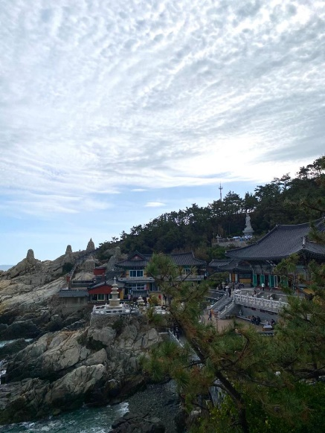
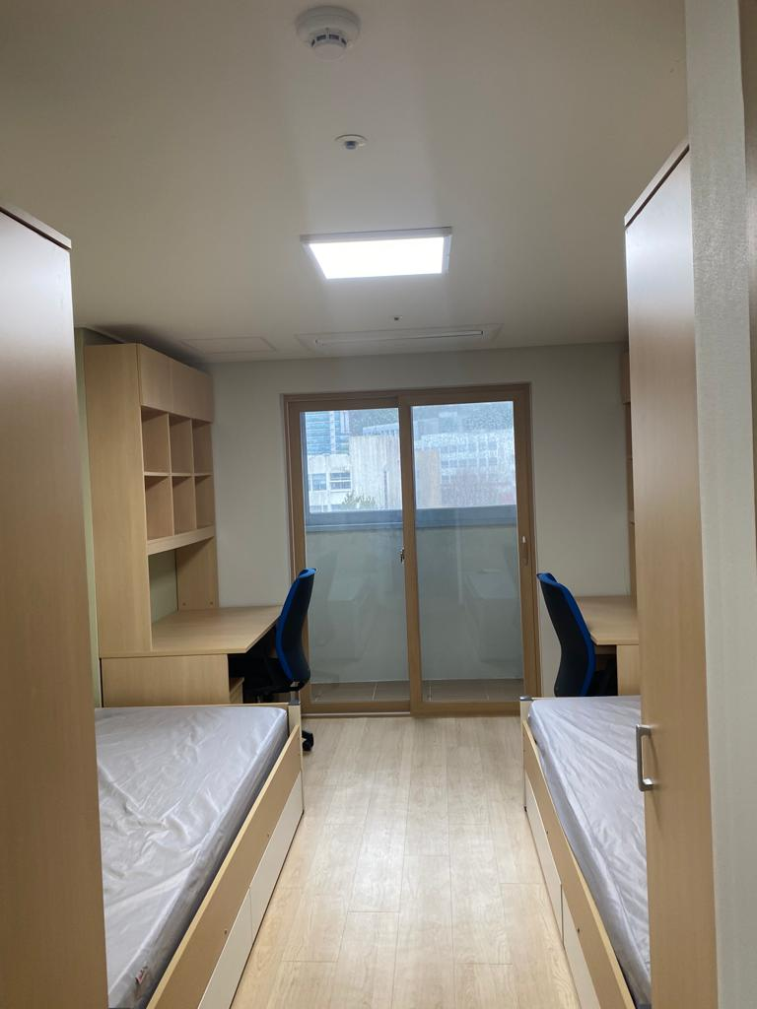
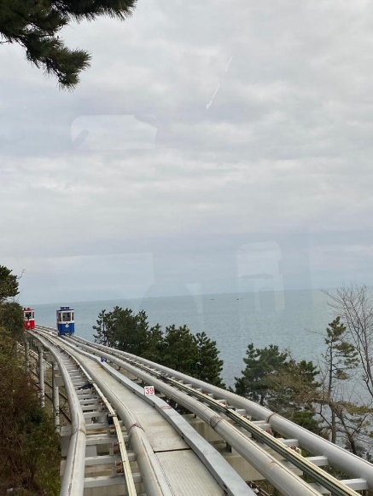

Blueline Park Sky Capsule, Busan
Haedong Yonggunsa Tempel, Busan
Zimmer im Wohnheim Jayoo Hall

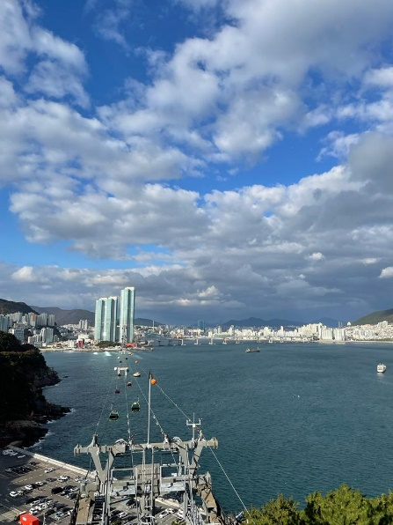
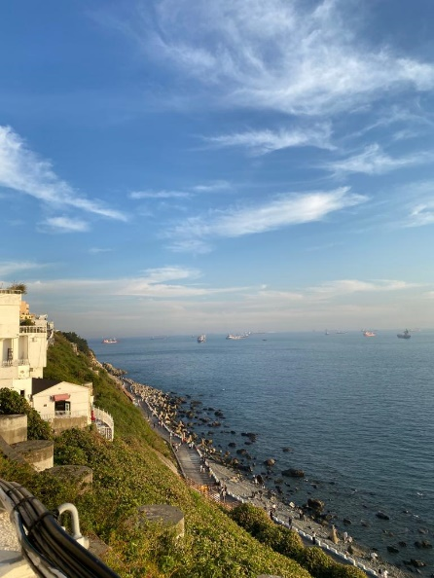

Yongdo Island, Busan
Gwangalli Beach, Busan
Cable Car Songdo, Busan
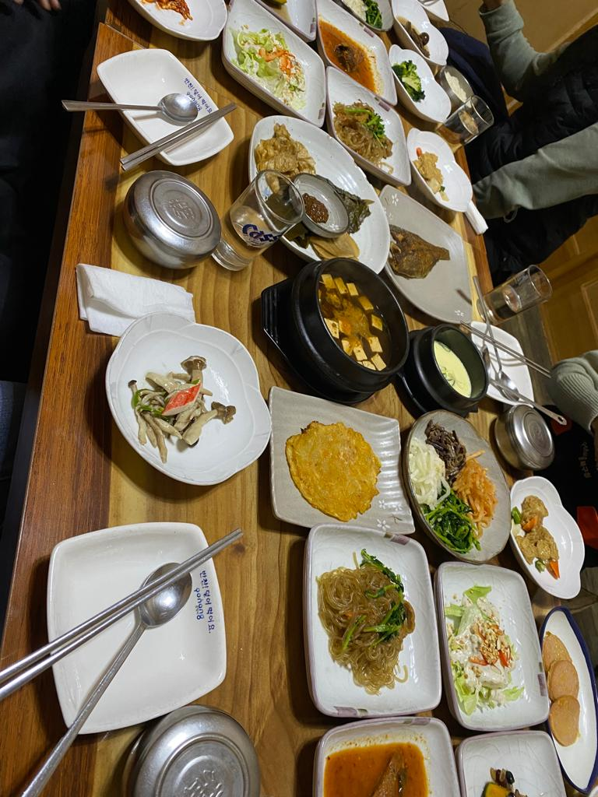
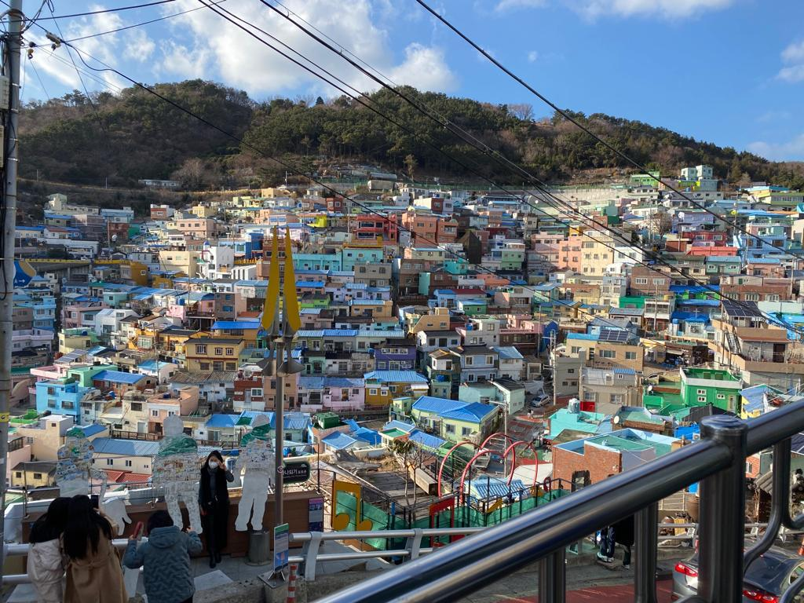

Typisch koreanisches Essen in traditionellem Restaurant
Gamcheon Culture Village, Busan

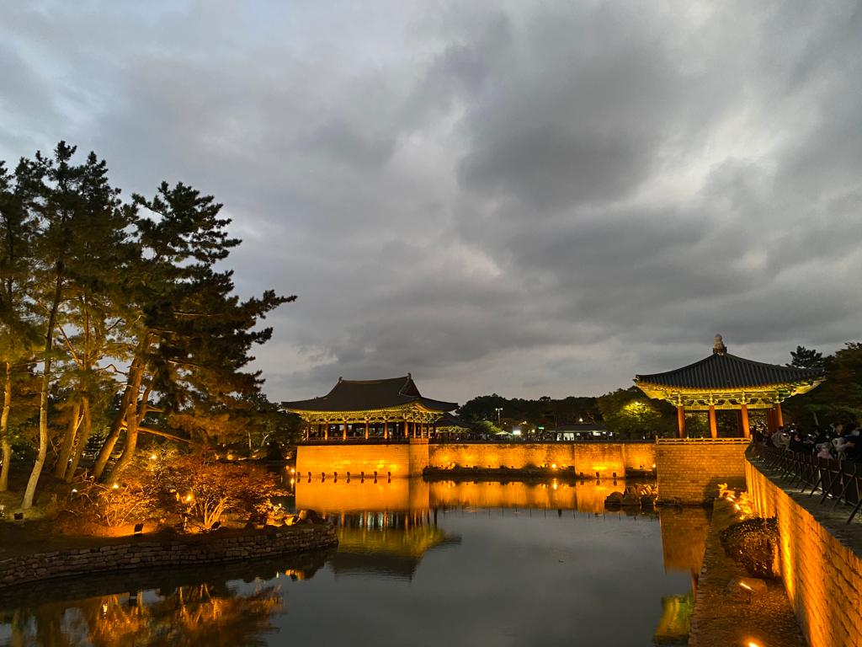
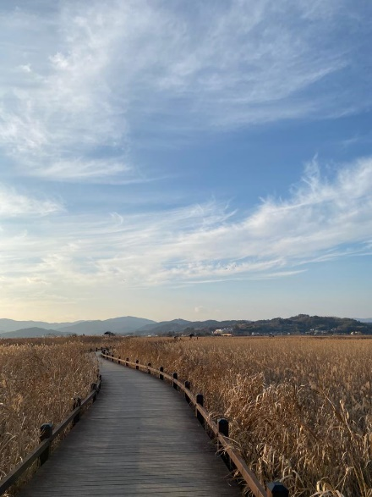

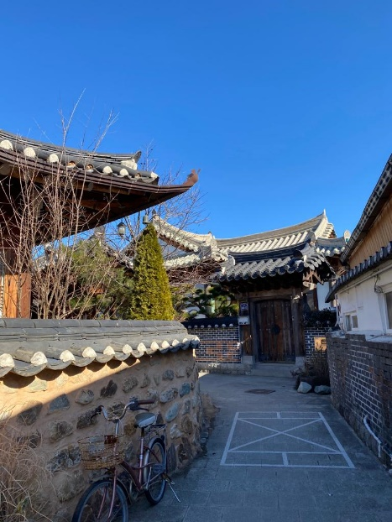
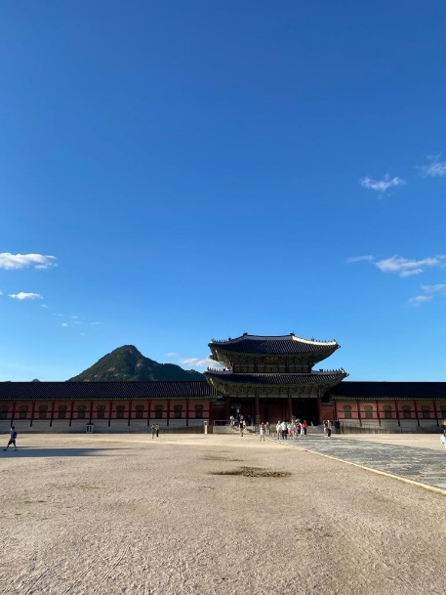
Donggung Palast und Wolji Pond, Gyeongju
Hanok Village, Jeonju
Gyeongbokgung Palast, Seoul
Suncheon Wetlands, Suncheon

